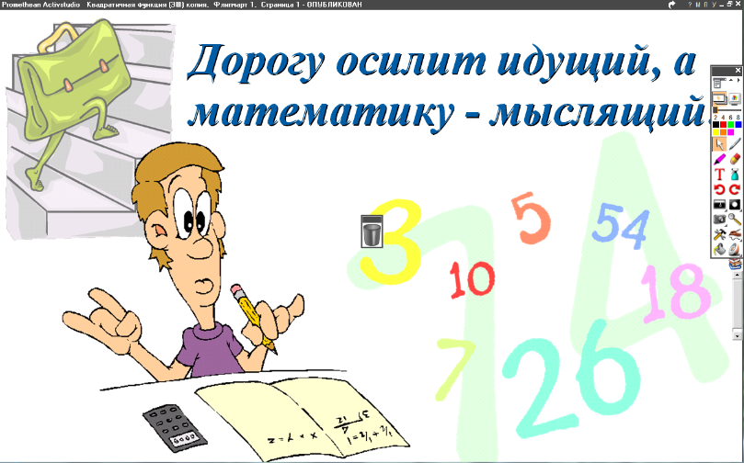
04.04.2022
6 класс
Математика
Урок № 96
Тема. Понятие положительной десятичной дроби.
Цель: ознакомиться с понятием десятичной дроби.

- Изучение нового материала
Кроме обыкновенной дроби существуют и десятичные дроби.
Например: $\frac{1}{10 }$ = 0,1 $\frac{1}{100}$ = 0,01 2$\frac{5}{10}$ = 2,5 3$\frac{2}{100}$ = 3,02
- Закрепление: № 724 (а, б) стр. 144.
Домашнее задание: № 724 (в, г).


Задание, выполненное в письменном виде, должно быть сфотографировано и отправлено в виде файла.
Для обратной связи можно использовать электронную почту: n.p.pukhalskaya@mail.ru, социальную сеть ВК.

